Uniwersytet Ekonomiczny we Wrocławiu, Katedra Finansów Przedsiębiorstwa i Zarządzania Wartością

Prof. dr hab. Adam Kopiński
Analiza rentowności wybranych banków komercyjnych w Polsce.
Profitability Analysis of the selected commercial banks in Poland

Słowa Kluczowe: Rentowność banku, wskaźniki rentowności, rentowność przychodów (ROS), rentowność aktywów (ROA), rentowność kapitałów własnych (ROE).
Key words: bank profitability , profitability ratios, return on sales (ROS), return on assets (ROA), return on equity (ROE)

- Wprowadzenie
Jedną z najważniejszych kategorii finansowych gospodarki rynkowej jest rentowność będąca głównym czynnikiem motywującym ludzi do podejmowania działalności gospodarczej. Rentowność banków natomiast jako podmiotów zasilających finansowo gospodarkę warunkuje funkcjonowanie i rozwój pojedynczych podmiotów gospodarczych a w skali makroekonomicznej jest motorem rozwoju poszczególnych sektorów oraz całej gospodarki. Z punktu widzenia banków można wyróżnić pięć podstawowych funkcji rentowności:
- jest podstawowym celem działalności banku,
- jest syntetycznym miernikiem efektywności ekonomicznej banków,
- jest podstawowym źródłem finansowania rozwoju banku,
- jest podstawą systemu motywacji kadry zarządzającej,
- jest źródłem dochodów finansów publicznych.
Dlatego tak ważna jest analiza rentowności sektora bankowego i wchodzących w jego skład banków przeprowadzana na bazie danych pochodzących ze sprawozdań finansowych przy pomocy klasycznych wskaźników rentowności.

- Pojęcie i istota rentowności
Prowadzenie działalności bankowej wymaga zaangażowania specyficznych dla tej jednostki zasobów, wyrażone zaś wartościowo ich zużycie stanowi dla banku koszt działalności, Bank w wyniku prowadzonej działalności osiąga określone efekty w postaci świadczonych usług, a także sprzedaży produktów bankowych, których wyrazem są osiągane przychody. Racjonalne prowadzenie działalności bankowej wymaga uzyskania odpowiedniej relacji miedzy osiąganymi przychodami a ponoszonymi kosztami, którą jest wynik finansowy w postaci relacji wartościowej opisującej różnicę miedzy przychodami a kosztami. Jest to podstawowy miernik efektywności działalności bankowej; w praktyce przyjęło się mówić o rentowności banku w pozytywnym tego słowa znaczeniu, czyli wtedy, gdy jest dodatni wynik finansowy, czyli zysk. W tym znaczeniu rentowność utożsamia się z zyskownością, natomiast celem banku jest maksymalizacja zysku. Utrzymanie bowiem zysku na odpowiednio wysokim poziomie pozwala bankowi na bezpieczne funkcjonowanie, jego rozwój, utrzymanie wiarygodności oraz poprawę sytuacji materialnej zarówno pracowników, jak i właścicieli banku. Wysoka rentowność banku wskazuje nie tylko na przedsiębiorczość i skuteczność działania kierownictwa banku, ale także na umacnianie jego pozycji na rynku usług finansowych. Jednakże wielkość osiągniętego przez bank wyniku finansowego obrazuje jedynie w liczbach bezwzględnych rezultaty działalności, co pozwala dokonać wstępnej oceny efektywności gospodarowania. Natomiast rentowność jest stanem finansowym banku, wyrażonym wynikiem finansowym, będącym rezultatem działalności bankowej. Wyróżnia się dwa stany rentowności: zyskowność, czyli osiąganie przez bank dodatniego wyniku finansowego, lub deficytowość, czyli ponoszenie straty na działalności bankowej, wyrażające się ujemnym wynikiem finansowym (por. [Kopiński 2008]).
Ponieważ sama kwota zysku nie charakteryzuje precyzyjnie skali tej efektywności, dlatego w literaturze jest wyrażany pogląd, że rentowność stanowi miarę względną, w której wynik finansowy dzieli się przez bazę odniesienia, doprowadzając ten miernik do porównywalności. Zasadniczo jako bazę odniesienia, czyli mianownik, przyjmuje się nakład lub kapitał, a jako licznik wynik finansowy. Wówczas rentowność, wyrażająca efektywność zaangażowanego kapitału albo efektywność poniesionych nakładów, oznacza, ile groszy wyniku finansowego generuje jedna złotówka zaangażowanego kapitału lub jedna złotówka poniesionych nakładów. Z reguły jednak rentowność jest określana nie jako wielkość relatywna, lecz jako fakt osiągania przychodów z działalności bankowej, przewyższających koszty jej prowadzenia, wskaźniki zaś rentowności wykorzystywane są do pomiaru intensywności, czyli poziomu tego zjawiska.

- Rodzaje wskaźników rentowności
Wskaźniki rentowności banku należą do najważniejszych grup wskaźników finansowych, jakie wykorzystuje się do oceny kondycji banku, a przy tym w każdej z nich znajduje się wiele wskaźników szczegółowych, które pozostają we wzajemnych zależnościach. W literaturze i praktyce gospodarczej występuje wiele różnorodnych miar (wskaźników) rentowności banku, ponieważ zarówno w liczniku, jak i w mianowniku ogólnej formuły mogą występować różne wielkości.
Ogólna postać wskaźników rentowności jest następująca (zob. [Gabrusewicz 2002; Kopiński 2007]):
lub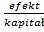
Gdy korzysta się z obligatoryjnego rachunku zysków i strat, efektem może być wynik finansowy jako następująca kategoria finansowa (zob. [Gigol, 2003]):
- Wynik z tytułu odsetek,
- Wynik z tytułu prowizji,
- Przychody z akcji, udziałów i innych papierów wartościowych,
- Wynik na operacjach finansowych,
- Wynik z pozycji wymiany,
- Wynik działalności bankowej,
- Wynik działalności operacyjnej,
- Wynik operacji nadzwyczajnych,
- Zysk (strata) brutto,
- Zysk (strata) netto.
Każda z tych pozycji odzwierciedla inny zakres rentowności banku. We wskaźnikach rentowności banku najczęściej występuje zysk brutto lub zysk netto, niekiedy wynik na działalności bankowej lub wynik na działalności operacyjnej. Ponadto oblicza się wskaźnik rentowności dotyczący dochodów netto z odsetek (wynik z tytułu odsetek ), które stanowią główne źródło zysku banku, a także wskaźnik rentowności dochodów poza odsetkowych (tj. sumy wyniku z tytułu prowizji, przychodów z akcji i udziałów, wyniku na operacjach finansowych, wyniku z pozycji wymiany i innych) (zob. [Kopiński, 2005]).
Występująca w mianowniku wskaźnika rentowności podstawa odniesienia wyniku finansowego może reprezentować następujące wielkości finansowe:
- aktywa banku,
- przychody banku,
- kapitały banku.
Można każdą z tych wielkości ująć całościowo lub tez wyodrębnić z nich pewne charakterystyczne części, w zależności od celu badania. Ponadto w mianowniku jako bazie odniesienia można uwzględnić ich przeciętne wielkości, które oblicza się na podstawie dostępnych danych ze sprawozdania. Biorąc pod uwagę wymienione wyżej podstawy odniesienia, wyróżnia się trzy podstawowe rodzaje wskaźników rentowności banku:
- wskaźnik rentowności sprzedaży (przychodów) jako relacji zysku netto (wyniku finansowego netto) do sumy przychodów z tytułu odsetek, prowizji, udziałów, innych papierów wartościowych, wyniku na operacjach finansowych oraz z wymiany;
- wskaźnik rentowności aktywów jako relacja zysku netto (wyniku finansowego netto) do przeciętnego stanu aktywów;
- wskaźnik rentowności kapitałów jako relacji zysku netto (wyniku finansowego netto) do przeciętnego stanu kapitału własnego.
Dopełnieniem wskaźników rentowności banku są następujące wskaźniki [Gąsiorkiewicz, 2015]:
- wskaźnik dochodu netto z odsetek do przeciętnego stanu aktywów,
- wskaźnik dochodów poza odsetkowych do przeciętnego stanu aktywów,
- wskaźnik kosztów ogółem do przeciętnego stanu aktywów,
- wskaźnik rentowności banku jako relacja zysku netto do kosztów działalności banku
Nawiązując do wskaźników rentowności kapitałów, można stwierdzić, że mogą być one uzupełnione wskaźnikami rentowności jednostkowych udziałów kapitałowych w akcje spółek notowanych na giełdzie, które mogą być wykorzystywane do podejmowania decyzji inwestowania w akcje na rynku kapitałowym. Wskaźniki te, określane mianem wskaźników rynku kapitałowego, dzieli się na dwie grupy:
- wskaźniki wewnętrzne ustalane na podstawie danych zgromadzonych wewnątrz spółki, do których należą: wskaźnik zyskowności jednej akcji, wskaźnik dywidendy jednostkowej, wskaźnik stopy wypłat dywidendy,
- wskaźniki zewnętrzne, do których należą: wskaźnik ceny rynkowej a akcji i wskaźnik stopy dywidendy (por. [Gabrusewicz 2002; Nowak 2005]).
Przedstawione wcześniej trzy rodzaje wskaźników stanowią tradycyjne miary rentowności. Do oceny rentowności w obszarze controllingu bankowego, badającego nie tylko stan aktualny, lecz także zmiany stanu w porównaniu z przeszłością oraz wskazującego przyszłe kierunki rozwoju i jego ograniczenia, należą dodatkowo następujące grupy wskaźników [Kulińska-Sadłocha 2003]:
- wskaźniki uwzgledniające koszt kapitału własnego, tj. wartość dodana dla akcjonariuszy i ekonomiczna wartość dodana,
- wskaźniki uwzgledniające ryzyko w działalności bankowej, do których należy m. in. wskaźnik rentowności kapitału skorygowany o ryzyko (RORAC).
- Ocena rentowności polskiego sektora bankowego w latach 2007-2014
Po znacznym spowolnieniu sektora bankowego w Polsce - wynikającym z ogólnoświatowego kryzysu finansowego, który uwidocznił się w danych finansowych za rok 2009, kolejne lata tworzą korzystny obraz w zakresie rentowności polskich banków. Wynik finansowy netto okazał się w roku 2014 rekordowy w historii działania sektora bankowego i wyniósł 16224 mln zł i generalnie (poza symbolicznymi spadkami w 2012 r. o 0,1% i o 1.89% w roku 2013) od 2010 roku wzrastał pomimo istotnego wpływu czynników niestabilnych. Spadki te spowodowane były niższą rentownością oddziałów instytucji kredytowych o ponad 1/3 w 2012 roku, natomiast wyniki finansowe banków komercyjnych i banków spółdzielczych rosły z roku na rok. Na poprawę wyniku finansowego sektora bankowego w latach 2010-2014 miał wpływ znaczny wzrost wyniku odsetkowego, szczególnie w roku 2011 (o 4 080 mld zł; 13,2%) i 2014 roku (o 2 479 mld zł; o 7,1%). Poprawa wyniku finansowego netto sektora bankowego w 2014 roku nastąpiła dzięki zwiększeniu wyniku działalności bankowej (o 2232 mln zł; o 4,0 %), co wynikało głównie ze znacznego wzrostu wyniku odsetkowego. Polepszeniu tego miernika sprzyjał też nieznaczny wzrost wyniku z tytułu prowizji oraz obniżenie kosztów działania.
Udział kosztów w dochodach w polskim sektorze bankowym kształtuje się na poziomie ok. 50%, przy czym znacznie większy udział występuje w bankowości spółdzielczej i zbliża się do 70%. Pozostałe wskaźniki finansowe również korzystniej przedstawiają banki komercyjne. I tak wskaźnik ROE dla banków komercyjnych jest większy o 2,77 pkt % niż dla banków spółdzielczych. Zysk na 1 zatrudnionego jest ponad 4-krotnie większy w bankach
Tabela 1. Wyniki finansowe sektora bankowego
Wyszczególnienie | Sektor bankowy |  |  | Banki komercyjne |  |  | Banki spółdzielcze
Wyszczególnienie | 2012 | 2013 | 2014 | 2012 | 2013 | 2014 | 2012 | 2013 | 2014
Koszty/dochody (%) | 50,86 | 53,04 | 51,00 | 49,10 | 51,01 | 48,86 | 65,85 | 70,92 | 68,86
ROA (wynik netto/średnie aktywa) | 1,22 | 1,09 | 1,11 | 1,23 | 1,13 | 1,15 | 1,18 | 0,80 | 0,76
ROE (wynik netto/ średnie fundusze) | 11,16 | 9,99 | 10,30 | 11,16 | 10,13 | 10,30 | 11,13 | 7,84 | 7,53
Aktywa na zatrudnionego (w mln zł) | 7,9 | 8,1 | 8,9 | 9,2 | 9,3 | 10,4 | 2,6 | 2,9 | 3,2
Zysk na zatrudnionego (w tys. zł) | 114,5 | 110,0 | 119,2 | 133,4 | 130,2 | 141,5 | 38,1 | 29,2 | 31,0
Źródło: opracowanie własne na podstawie Raportu KNF o sytuacji banków w 2014 r.

komercyjnych niż w bankach spółdzielczych, podczas gdy zasoby (aktywa) w bankach komercyjnych na 1 zatrudnionego przewyższają tylko 3-krotnie ten miernik w bankach spółdzielczych, co może oznaczać bardziej efektywne wykorzystanie aktywów w bankach komercyjnych w Polsce. Świadczy o tym także wskaźnik ROA wynoszący w roku 2014 dla banków komercyjnych 1,15% i większy o 0,39 pkt % od ROA dla banków spółdzielczych (patrz tabela 1).
Banki komercyjne są głównym podmiotem systemu finansowego (bez NBP) w Polsce, gdyż aktywa tych banków stanowiły w 2014 r. 66% a banków spółdzielczych tylko 5% wszystkich aktywów uczestników rynku finansowego (oddziały instytucji kredytowych, banki spółdzielcze, SKOK-i, PTE, zakłady ubezpieczeń i towarzystwa funduszy inwestycyjnych). Na przestrzeni badanego okresu zauważa się ciągle rosnącą rolę sektora bankowego w Polsce, o czym świadczy 89% udział aktywów w PKB w 2104 r. a w sektorze bankowym banki komercyjne w 2014 r. wygenerowały rekordowy wynik finansowy netto na poziomie 16224 mln zł, podczas gdy banki spółdzielcze 777 mln zł.
Tabela 2. Wyniki finansowe banków komercyjnych w Polsce
DANE/LATA | 2007 | 2008 | 2009 | 2010 | 2011 | 2012 | 2013 | 2014
Wynik netto mln zł | 11 581 | 12 772 | 7 718 | 10 741 | 14 693 | 14 477 | 14 401 | 15 121
Aktywa ogółem mln zł | 746 026 | 982 581 | 997 874 | 1 088 099 | 1 215 649 | 1 263 667 | 1 308 205 | 1 424 517
Kapitał własny mln zł | 70 024 | 82 468 | 96 862 | 108 732 | 120 780 | 137 404 | 143 090 | 155 342
ROS | 10,58% | 6,49% | 7,95% | 10,19% | 12,72% | 10,29% | 11,37% | 12,10%
ROA | 1,55% | 1,30% | 0,77% | 0,99% | 1,21% | 1,15% | 1,10% | 1,06%
ROE | 16,54% | 15,49% | 7,97% | 9,88% | 12,17% | 10,54% | 10,06% | 9,73%
Źródło: obliczenia własne na podstawie Rocznika Statystycznego GUS 2015,2012,2010

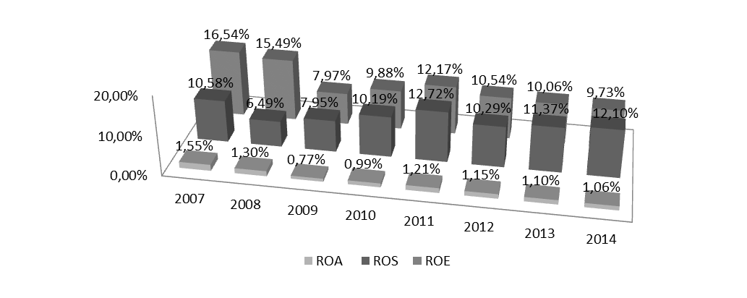
Rys. 1. Wskaźniki rentowności banków komercyjnych w Polsce
Źródło: opracowanie własne na podstawie danych Roczników Statystycznych GUS.

Wyniki finansowe banków komercyjnych potwierdzają ich rosnącą rolę w sektorze bankowym w Polsce o czym świadczy chociażby podwojenie aktywów banków w latach 2007-2014 i rekordowy wynik finansowy netto. Również wskaźniki rentowności a zwłaszcza wskaźnik rentowności sprzedaży (ROS) prawie w całym okresie wzrastał do poziomu 12,10%. (patrz rys. 1). Rentowność aktywów (ROA) osiągnęła poziom 1,06% i w porównaniu z 2007 rokiem jego wartość zmniejszyła się, co związane jest ze znacznym wzrostem wartości aktywów. Generalnie wyniki finansowe są także dowodem na zwiększającą się konkurencję w polskim sektorze finansowym i znacznie trudniejsze warunki działalności sektora bankowego do chwili obecnej spowodowane kryzysem finansowym w latach 2007/08.
- Analiza rentowności wybranych banków komercyjnych
Do analizy rentowności banków wybrano te banki komercyjne, które pod względem wartości aktywów ogółem w 2014 r. zajmowały pierwszych 5 miejsc tj. następujące a z pozostałych banków te, dla których udało się w bazach danych i raportach uzyskać dane finansowe roku 2015. Łączne aktywa badanych banków stanowiły ok. 65% aktywów ogółem w banków komercyjnych w 2014 r. Zatem lista banków poddanych badaniu jest następująca:
Tabela 3. Analizowana Lista banków
Lp. | Nazwa banku | Aktywa w 2014 w mln zł
1. | PKO BP S.A. | 243 760,5
2. | Bank Pekao S.A. | 164 322,8
3. | BZ WBK S.A. | 121 607,4
4 | MBank S.A. | 113 603,5
5. | ING BSK S.A. | 96 742,4
6. | Bank Millennium S.A. | 60 484,1
7. | Bank Handlowy S.A. | 49 603,3
8. | Bank BPH S.A. | 30 715,6
9. | BOŚ S.A. | 19 474,2
 | Łączne aktywa | 900 313,9
Źródło: Opracowanie własne
Wskaźnik ROS w wielu bankach wzrastał a tylko w nielicznych był albo na tym samym poziomie albo nieznacznie zmniejszył się (rys. 2). Przykładowo Pekao S.A. zanotował spadek z 29,11% w roku 2008 do 27,57% w 2015 roku, PKOBP S.A. z 23,7% w 2008 do 19,2% w 2015 roku. Natomiast Bank Millenium S.A. MBank S.A. ING BSK S.A., BZWBK S.A. i Bank Handlowy S.A. powiększyły dość znacząco rentowność sprzedaży ROS (patrz tabela 4).
Tabela 4. Wskaźniki ROS dla wybranych banków latach 2008-15
BANK/LATA | 2008 | 2009 | 2010 | 2011 | 2012 | 2013 | 2014 | 2015
Bank Handlowy S.A. | 19,52% | 17,33% | 24,68% | 24,58% | 29,68% | 31,48% | 34,60% | 26,36%
BOŚ S.A. | 0,92% | 1,92% | 6,58% | 5,88% | 5,12% | 6,49% | 6,44% | -4,66%
Bank BPH S.A. | 12,22% | 1,65% | -4,51% | 7,14% | 9,60% | 13,26% | 6,69% | -21,38%
BZ WBK S.A. | 18,26% | 20,52% | 20,28% | 23,37% | 24,64% | 21,50% | 26,69% | 25,13%
ING BSK S.A. | 10,33% | 13,69% | 17,29% | 19,64% | 15,57% | 19,37% | 21,99% | 23,32%
MBank S.A. | 18,74% | 1,38% | 12,07% | 21,61% | 21,02% | 20,65% | 22,46% | 24,76%
Bank Millennium S.A. | 14,80% | 2,65% | 10,67% | 12,36% | 11,67% | 14,47% | 18,52% | 23,99%
Bank Pekao S.A. | 29,11% | 24,70% | 26,66% | 26,98% | 25,76% | 28,57% | 28,91% | 27,57%
PKO BP S.A. | 23,76% | 19,09% | 23,23% | 25,02% | 21,18% | 22,16% | 21,91% | 19,20%
Źródło: opracowanie własne na podstawie Bazy danych EMIS wykonanej przez NOTORIA S.A.

Znaczną stratę zanotowały w 2015 r. Bank BPH S.A. ROS= -21,38% i BOŚ S.A. (ROS= -4,15%), który w całym badanym okresie miał relatywnie najniższą rentowność przychodów. Najwyższą rentowność przychodów (ROS) wśród badanych banków w analizowanym okresie miał Bank Handlowy S.A. i Pekao S.A. Średnia w całym okresie wynosiła odpowiednio 27,18% i 26,03% przy małym odchyleniu standardowym wynoszącym 1,47% i 5,46% (patrz tabela 5).
Tabela 5. Średnie wskaźników ROS dla wybranych banków latach 2008-15
BANK/WYNIK 08-15 | MIN | MAKS | ŚR | MEDIANA | ODCHYLENIE
Bank Handlowy w Warszawie S.A. | 17,33% | 34,60% | 26,03% | 25,52% | 5,46%
BOŚ S.A. | -4,66% | 6,58% | 3,58% | 5,50% | 3,73%
Bank BPH S.A. | -21,38% | 13,26% | 3,08% | 6,91% | 10,71%
BZ WBK S.A. | 18,26% | 26,69% | 22,55% | 22,44% | 2,68%
ING BSK S.A. | 10,33% | 23,32% | 17,65% | 18,33% | 4,06%
Mbank S.A. | 1,38% | 24,76% | 17,84% | 20,84% | 7,13%
Bank Millennium S.A. | 2,65% | 23,99% | 13,64% | 13,41% | 5,79%
Bank Pekao S.A. | 24,70% | 29,11% | 27,28% | 27,27% | 1,47%
PKO BP S.A. | 19,09% | 25,02% | 21,94% | 22,03% | 1,96%
Źródło: opracowanie własne na podstawie Bazy danych EMIS wykonanej przez NOTORIA S.A.
Bardzo dobrym wynikiem w zakresie ROS może pochwalić się BZWBK S.A. i PKOBP S.A. dla których średnia rentowność przychodów w badanych latach wynosiła odpowiednio 22,55% i 21,94% przy odchyleniu wynoszącym 2,68% i 1,96%. Wymienione banki charakteryzuje silna i stabilna pozycja w zakresie rentowności przychodów a ich działalność jest obarczona mniejszą zmiennością i związanym z tym ryzykiem. Na drugim skrajnym biegunie plasują się Bank BPH S.A. i BOŚ S.A. z najniższymi średnimi rentownościami ROS wynoszącym odpowiednio 3,08% i 3,58% oraz największym odchyleniem standardowym dla BPH S.A. (10,71% ). Pozostałe banki tj. ING BSK S.A., MBank S.A. oraz Bank Millenium S.A. należą do grupy „średniaków” pod względem rentowności przychodów.
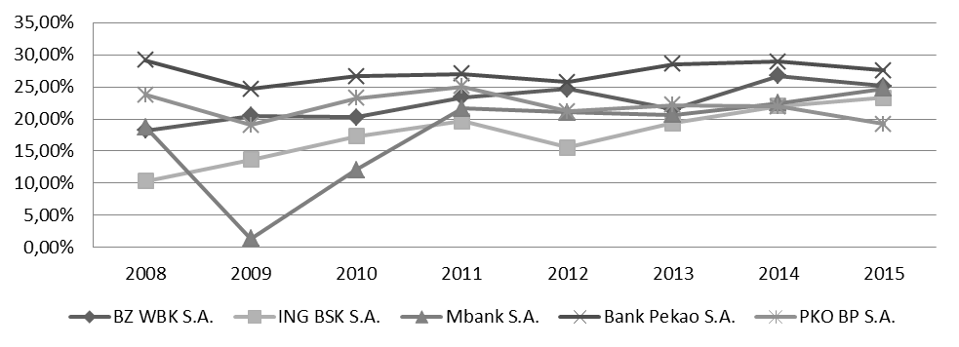
Rys. 2 Przebieg wskaźnika ROS dla wybranych banków w latach 2008-15
Źródło: opracowanie własne na podstawie Bazy danych EMIS wykonanej przez NOTORIA S.A.

Analizując rentowność aktywów (ROA) należy stwierdzić, że 2 banki ING BSK S.A. oraz Millenium podwyższyły wskaźnik ROA odpowiednio banki ING BSK S.A. z 0,66 % w 2008 r do 1,07% w 2015 r. a Millenium S.A. z 1,08% w 2008 r. do 1,23% w 2015 (zob. rys.3). Status quo w zasadzie z minimalnymi spadkami ROA zachowały BZWBK S.A. z 1,48% w 2008 r do 1,40% w 2015 r., MBank S.A. z 1,23% w 2008 r. do 1,07% w 2015 r. i Bank Handlowy S.A. z 1,57% w 2008 r do 1,25 w 2015 r. Ujemny wskaźnik ROA w 2015 r. odnotowały Bank BPH S.A. i BOŚ S.A. odpowiednio -0,98% i -0,19% w 2015 r. Pozostałe banki tj. Pekao S.A. i PKO BP S.A. odnotowały prawie dwukrotny spadek ROA w 2015 r w porównaniu do roku 2008 (patrz tabela 6).
Tabela 6. Wskaźniki ROA dla wybranych banków latach 2008-15
BANK/LATA | 2008 | 2009 | 2010 | 2011 | 2012 | 2013 | 2014 | 2015
Bank Handlowy S.A. | 1,57% | 1,44% | 2,04% | 1,74% | 2,35% | 2,08% | 1,96% | 1,25%
BOŚ S.A. | 0,06% | 0,11% | 0,36% | 0,38% | 0,33% | 0,33% | 0,31% | -0,19%
Bank BPH S.A. | 1,20% | 0,16% | -0,40% | 0,57% | 0,75% | 0,90% | 0,40% | -0,98%
BZ WBK S.A. | 1,48% | 1,90% | 1,76% | 1,96% | 2,31% | 1,56% | 1,64% | 1,40%
ING BSK S.A. | 0,66% | 0,97% | 1,09% | 1,30% | 1,01% | 1,10% | 1,10% | 1,07%
MBank S.A. | 1,15% | 0,08% | 0,62% | 1,14% | 1,22% | 1,07% | 1,03% | 1,07%
Bank Millennium S.A. | 1,08% | 0,19% | 0,70% | 0,84% | 0,86% | 0,88% | 1,02% | 1,23%
Bank Pekao S.A. | 2,61% | 1,94% | 1,96% | 1,98% | 1,99% | 1,80% | 1,62% | 1,38%
PKO BP S.A. | 2,20% | 1,58% | 1,98% | 2,10% | 1,88% | 1,65% | 1,26% | 0,98%
Źródło: opracowanie własne na podstawie Bazy danych EMIS wykonanej przez NOTORIA S.A.

Największą średnią wskaźnika ROA w badanym okresie wykazał się Pekao S.A., Bank Handlowy S.A., PKO BP S.A. i BZWBK S.A. jednocześnie przy umiarkowanym odchyleniu standardowym (patrz tabela 7).
Tabela 7. Średnie wskaźników ROA dla wybranych banków latach 2008-15
BANK/WYNIK 08-15 | MIN | MAKS | ŚR | MEDIANA | ODCHYLENIE
Bank Handlowy w Warszawie S.A. | 1,25% | 2,35% | 1,80% | 1,85% | 0,34%
BOŚ S.A. | -0,19% | 0,38% | 0,21% | 0,32% | 0,19%
Bank BPH S.A. | -0,98% | 1,20% | 0,33% | 0,49% | 0,67%
BZ WBK S.A. | 1,40% | 2,31% | 1,75% | 1,70% | 0,28%
ING BSK S.A. | 0,66% | 1,30% | 1,04% | 1,08% | 0,17%
Mbank S.A. | 0,08% | 1,22% | 0,92% | 1,07% | 0,36%
Bank Millennium S.A. | 0,19% | 1,23% | 0,85% | 0,87% | 0,29%
Bank Pekao S.A. | 1,38% | 2,61% | 1,91% | 1,95% | 0,33%
PKO BP S.A. | 0,98% | 2,20% | 1,70% | 1,77% | 0,40%
Źródło: opracowanie własne na podstawie Bazy danych EMIS wykonanej przez NOTORIA S.A.

Stosunkowo niski wskaźniki średni ROA odnotował MBank S.A. i Millenium S.A., w których ROA po kryzysie w latach 2009 i 2010 znacznie spadła. Dużą zmienność ROA odnotował w badanym okresie BPH S.A. a także PKO BP S.A.
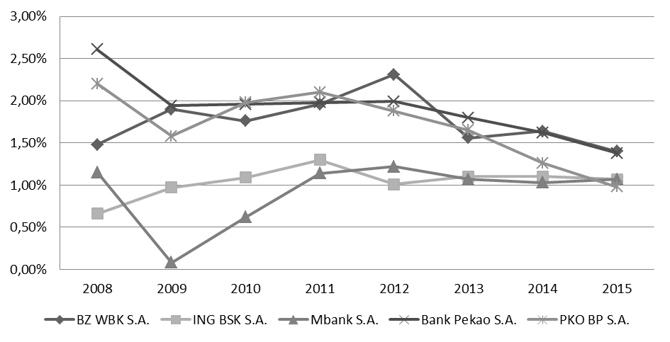
Rys. 3 Przebieg wskaźnika ROA dla wybranych banków w latach 2008-15
Źródło: opracowanie własne na podstawie Bazy danych EMIS wykonanej przez NOTORIA S.A.

W analizowanych latach 2008-15 widoczny jest spadek rentowności kapitałów własnych (ROE) w wielu bankach (rys.4). I tak np. w PKO BP S.A. wskaźnik ROE zmniejszył się z 21,3% w 2008 r. do 8,51% w 2015 r. w Pekao S.A./ z 21,4% w 2008 r. do 10,05% w 2015 r, w BZWBK S.A. z 18,3% w 2008 r, d 9,36 % w 2015 r (patrz tabela 8). Najmniejszy spadek odnotowały ING BSK S.A. i Bank Handlowy S.A. odpowiednio z 11,20% i 11,66% w 2008 r. do 10,78% i 9,14% w 2015 r.
Tabela 8. Wskaźniki ROE dla wybranych banków latach 2008-15
BANK/LATA | 2008 | 2009 | 2010 | 2011 | 2012 | 2013 | 2014 | 2015
Bank Handlowy S.A. | 11,66% | 8,56% | 11,65% | 11,35% | 13,74% | 12,94% | 13,22% | 9,14%
BOŚ S.A. | 0,76% | 1,56% | 5,23% | 5,30% | 3,90% | 4,25% | 4,02% | -2,75%
Bank BPH S.A. | 12,51% | 1,64% | -4,37% | 5,88% | 6,67% | 7,15% | 2,96% | -7,73%
BZ WBK S.A. | 18,30% | 18,00% | 15,01% | 16,98% | 16,51% | 11,86% | 11,66% | 9,39%
ING BSK S.A. | 11,20% | 12,35% | 12,91% | 14,50% | 9,62% | 11,05% | 10,42% | 10,87%
MBank S.A. | 22,89% | 1,50% | 7,93% | 14,01% | 13,16% | 11,18% | 11,43% | 10,64%
Bank Millennium S.A. | 20,18% | 3,34% | 8,41% | 9,75% | 10,06% | 9,98% | 11,59% | 12,94%
Bank Pekao S.A. | 21,49% | 13,70% | 12,87% | 13,59% | 12,88% | 12,25% | 11,38% | 10,05%
PKO BP S.A. | 21,30% | 12,05% | 15,62% | 17,34% | 14,70% | 12,88% | 11,16% | 8,51%
Źródło: Źródło: opracowanie własne na podstawie Bazy danych EMIS wykonanej przez NOTORIA S.A.

Najwyższą średnią rentowność kapitałów własnych w badanym okresie osiągnął BZWBK S.A. i PKO BP S.A. odpowiednio 14,71% i 145,2% przy małej zmienności (odchylenie standardowe wyniosło 3,12% i 3,72%) (patrz Tabela 9).
Tabela 9. Średnie wskaźniki ROE dla wybranych banków latach 2008-15
BANK/WYNIK 08-15 | MIN | MAKS | ŚR | MEDIANA | ODCHYLENIE
Bank Handlowy w Warszawie S.A. | 8,56% | 13,74% | 11,53% | 11,66% | 1,74%
BOŚ S.A. | -2,75% | 5,30% | 2,78% | 3,96% | 2,58%
Bank BPH S.A. | -7,73% | 12,51% | 3,09% | 4,42% | 6,13%
BZ WBK S.A. | 9,39% | 18,30% | 14,71% | 15,76% | 3,12%
ING BSK S.A. | 9,62% | 14,50% | 11,62% | 11,13% | 1,46%
Mbank S.A. | 1,50% | 22,89% | 11,59% | 11,31% | 5,62%
Bank Millennium S.A. | 3,34% | 20,18% | 10,78% | 10,02% | 4,43%
Bank Pekao S.A. | 10,05% | 21,49% | 13,53% | 12,88% | 3,21%
PKO BP S.A. | 8,51% | 21,30% | 14,20% | 13,79% | 3,72%
Źródło: opracowanie własne na podstawie Bazy danych EMIS wykonanej przez NOTORIA S.A.

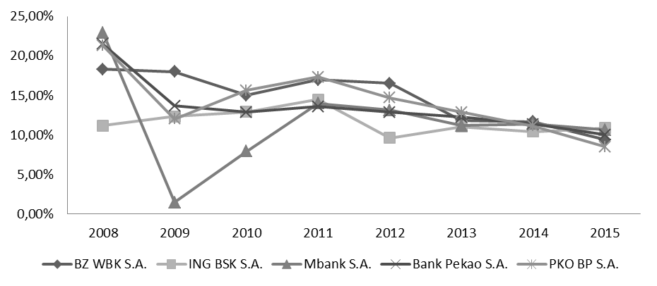Rys. 4 Przebieg wskaźnika ROE dla wybranych banków w latach 2008-15
Źródło: opracowanie własne na podstawie Bazy danych EMIS wykonanej przez NOTORIA S.A.

Najniższą średnią rentowność ROE odnotowały banki BOŚ S.A. – 2,78% i Bank BPH S.A. 3,09%, które również najbardziej obniżyły swoją rentowność kapitałów własnych po kryzysie w latach 2008-2010.

- Wnioski końcowe
Rentowność banków jako podmiotów zasilających finansowo gospodarkę jest jedną z najważniejszych kategorii finansowych, która warunkuje funkcjonowanie i rozwój pojedynczych podmiotów gospodarczych, a w skali makroekonomicznej jest motorem rozwoju poszczególnych sektorów oraz całej gospodarki. Analizę rentowności banku przeprowadza się za pomocą wskaźników rentowności, które stanowią najważniejszą grupę wskaźników finansowych wykorzystywanych do oceny kondycji banku.
Pomimo ogólnoświatowego kryzysu finansowego i związanych z tym niestabilnych warunków działania oraz wzrastającej konkurencji sektor bankowy w Polsce a w szczególności banki komercyjne w trudnym okresie 2007-2014 uzyskały rekordowy wynik finansowy netto a wskaźniki rentowności uległy nieznacznemu pogorszeniu.
Spośród badanych banków komercyjnych w zakresie rentowności przychodów (ROS) najlepsze wyniki uzyskały banki: Pekao S.A., Bank Handlowy S.A., BZWBK S.A. i MBank S.A. Generalnie wskaźnik ROS w wielu bankach wzrastał a tylko w nielicznych był albo na tym samym poziomie albo nieznacznie zmniejszył się.
Podsumowując analizę wskaźnika rentowności aktywów (ROA) należy stwierdzić, że ING BSK S.A. i Bank Millenium S.A. podwyższyły wskaźnik ROA w badanym okresie. Najgorszy wskaźnik ROA w analizowanym okresie osiągnęły banki: BOŚ S.A. i BPH S.A. Ponad dwukrotny spadek ROA odnotował PKO BP S.A. a trochę mniejszy Pekao S.A.
W analizowanych latach 2008-15 widoczny jest znaczny spadek rentowności kapitałów własnych (ROE) w wielu bankach. Tylko ING BSK S.A. i Bank Handlowy w zasadzie utrzymały status quo we wskaźniku ROE.

Literatura

- Analiza rentowności polskich przedsiębiorstw, red. Z. Dresler, Wydawnictwo Uniwersytetu Ekonomicznego w Krakowie, Kraków 2014.
- Gabrusewicz W., Podstawy analizy finansowej, PWE, Warszawa 2002.
- Gąsiorkiewicz L., Analiza finansowa banków i zakładów ubezpieczeń, Oficyna Politechniki Warszawskiej, Warszawa 2015.
- Iwanicz-Drozdowska M., Metody oceny działalności banku, Poltext, Warszawa 1999.
- Kopiński A., Analiza finansowa banku, PWE, Warszawa 2008.
- Kopiński A., Wskaźnikowa ocena rentowności banku, Prace Naukowe Akademii Ekonomicznej we Wrocławiu nr 1085, 2005.
- Kopiński A., Analiza rentowności banku w aspekcie ryzyka, Prace Naukowe Akademii Ekonomicznej we Wrocławiu nr 1175, 2007.
- Kulińska-Sadłocha E., Controlling w banku, Wyd. Naukowe PWN, Warszawa 2003.
- Nowak E., Analiza sprawozdań finansowych, PWE, Warszawa 2005.
- Rocznik Statystyczny, GUS Warszawa 2015, 2012, 2010.
- Świderski J., Finanse Banku komercyjnego. Nowe regulacje, standardy, przepisy, Biblioteka Menedżera i Bankowca, Warszawa 1999.
- Wąsowski W., Ekonomika i finanse banku komercyjnego w zarysie, Biblioteka Menedżera i Bankowca, Warszawa 2002

Streszczenie
Analiza rentowności wybranych banków komercyjnych w Polsce.
Słowa Kluczowe: Rentowność banku, wskaźniki rentowności, rentowność przychodów (ROS), rentowność aktywów (ROA), rentowność kapitałów własnych (ROE).

W artykule przedstawiono pojęcie rentowności i sposoby analizy rentowności banków. Następnie na podstawie danych statystycznych zwrócono uwagę na znaczącą rolę banków komercyjnych w sektorze bankowym w Polsce. W dalszej części artykułu zaprezentowano wyniki analizy wybranych największych banków komercyjnych w Polsce w latach 2008-2015.

Summary
Profitability Analysis of the selected commercial banks in Poland
Key words: bank profitability , profitability ratios, return on sales (ROS), return on assets (ROA), return on equity (ROE)

The article presents concept of profitability and methods of profitability analysis dedicated for banks. Afterward attention was paid to the significant role of commercial banks in the banking sector in Poland based on statistical data. Later part of this article presents results of analysis for selected major commercial banks in Poland in years 2008-2015.

Informacje zaczerpnięte z Raportów KNF o sytuacji banków w 2014 r, w 2012 r i 2010 r.

